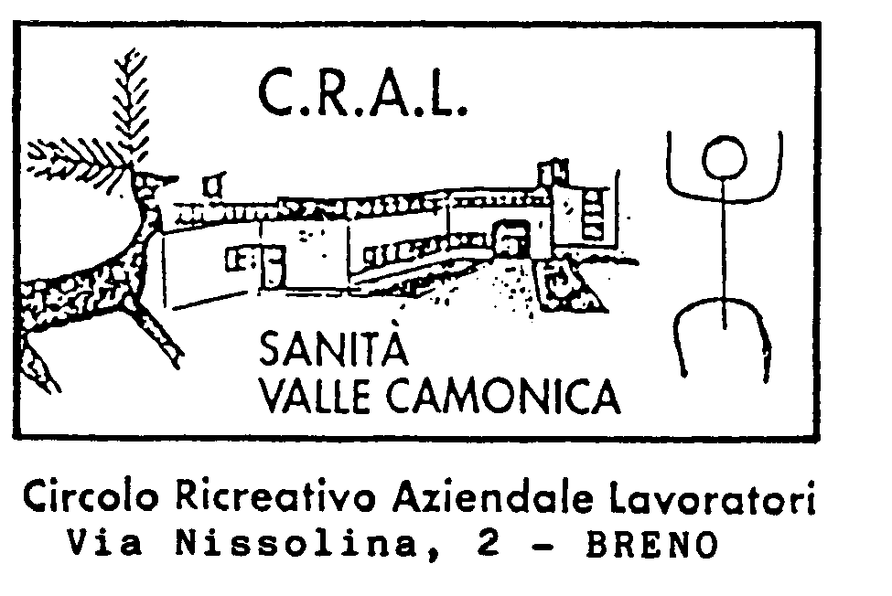

IL CRAL SANITA’ PROPONE:
L’ USCITA PRIMAVERILE

RICORDARE ALESSANDRO MANZONI E IL SUO CELEBRE
ROMANZO “I PROMESSI SPOSI” ATTRAVERSO UN ITINERARIO:
NELLA CITTA’DI LECCO E NEI SUI BORGHI

DOMENICA 25 MAGGIO 2025
(giornata intera)

Programma della giornata: partenza di buon mattino dalla Valle direzione Lecco con arrivo previsto per le h 9.00/9.30. Incontro con la guida a Lecco a Villa Manzoni.
Villa Manzoni, è “casa museo” e luogo della memoria, dove lo scrittore trascorse gli anni dell’infanzia e della giovinezza. Visitabile solo all’esterno perché ora la Villa è in fase di restauro e non è possibile vedere gli interni. Da lì si partirà in bus per raggiungere il Borgo di Pescarenico. Una passeggiata lungo le rive dell’Adda per vedere il punto del celebre saluto di Lucia, l’”Addio monti” e la chiesa dei Santi Materno e Lucia, che fu dei frati cappuccini di fra’ Cristoforo, con il vicino ex convento. Al termine, ci si sposterà verso il centro storico a lago, per ritrovare i luoghi della Lecco viscontea e spagnola. Durante tutto il percorso ci saranno sottolineature riferite al territorio, al paesaggio “quel ramo del lago di Como” alla sua storia che si fondono nella narrazione manzoniana. Un esempio di ciò: il Ponte Azzone Visconti, costruito nel trecento, sul quale realmente nel 600’ passarono le truppe dei Lanzichenecchi scesi dalla Valsassina, evento storico di cui ci racconta il Manzoni nel romanzo.
H 12.30/14.30 circa pausa pranzo in ristorante.
Nel pomeriggio partenza per la Rocca dell’Innominato, proseguendo con l’itinerario manzoniano, si raggiunge in bus Vercurago, 5 km da Lecco, per poi salire nella frazione di Somasca. Da lì parte il percorso, solo pedonale, che porta alla Rocca dell’Innominato, tra i personaggi più ricordati del romanzo, costruita dai resti di una fortificazione medievale. Il percorso in salita, nella prima parte è un agevole viale affiancato da cappelle che ricordano la vita di San Girolamo Emiliani, fondatore dei Padri Somaschi, poi diviene un sentiero, non difficile, ma non adattissimo in caso di pioggia o nel caso di persone con difficoltà a deambulare. (quota di partenza è 287 mt arrivo è 385 mt si sviluppa su un percorso di circa 1 Km.)
Saremo ripagati della fatica della salita perché dall’alto di gode di un bel paesaggio sulla vallata, sui monti e sul lago.
N.B. in base alle condizioni meteo la giornata può subire delle variazioni, si consigliano abbigliamento e calzature comode.

QUOTA DI PARTECIPAZIONE: ESTERNI € 60
SOCI CRAL TITOLARI € 40
SOCI CRAL FAMILIARI € 50

LA QUOTA COMPRENDE: Bus A/R dalla Valle a Lecco e i sui Borghi, la guida che ci accompagnerà per l’intera giornata provvista di radioline con auricolari, pranzo in ristorante con menù sapori del lago composto da antipasto primo piatto e dessert con acqua e caffè inclusi
La quota non comprende: il vino durante il pranzo ( costo € 5 a calice), tutto ciò che non è specificato alla voce la quota comprende.
POSTI DISPONIBILI N 50. PRENOTAZIONI APERTE DA SUBITO, CI SI DEVE RITENERE DEFINITAVAMENTE ISCRITTI SOLO VERSANDO DA SUBITO LA QUOTA INTERA, COMUNQUE ENTRO E NON OLTRE IL 21 .03.2025.
SI DA’ LA PRECEDENZA NELLA PRENOTAZIONE AGLI ISCRITTI 2025, ANCHE IL CONTRIBUTO CRAL VIENE DATO SOLO ALLE PERSONE GIA’ ISCRITTE NEL 2025.

Per informazioni e prenotazioni contattare Tobia A Cell. Cral 366/2709784 tassativamente dalle h. 16 alla h. 18 (vedi Regolamento Cral Uscite). Si ricorda chi disdice una settimana prima perde la quota per intero. Il Consiglio Direttivo Cral declina ogni responsabilità a danni a persone o cose occorsi durante l'uscita. Grazie per la collaborazione.

Il Consiglio Direttivo Cral del 03.03.2025 prot. N 03/2025

